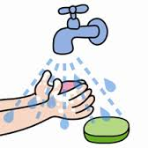
- Avant toute chose, je me lave les mains.

- Je respecte le personnel : « Bonjour », « S’il vous plait », « Merci », « Au revoir »
J’ai droit au respect de la part du personnel.

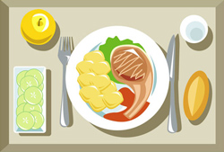
- Au menu, j’ai droit à 1 entrée, 1 plat garni, 1 produit laitier (fromage, yaourt), 1 dessert et du pain.

- Je me tiens correctement à table.
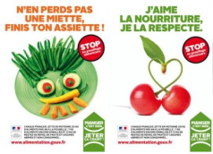
- Je ne joue pas avec la nourriture et je ne la gaspille pas.

- Je goûte à tout.

- Je dispose, en libre service, d’une fontaine à eau réfrigérée.

- Je peux faire réchauffer, si je le souhaite, mon plat au micro-ondes (en respectant le matériel).

- Je n’ai pas le droit de sortir du self avec de la nourriture.

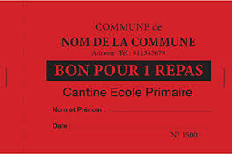
- Si je suis externe, je dois remettre mon ticket repas que j’ai acheté au bureau de la gestionnaire.

Quand chacun s’y met, c’est facile de vivre en collectivité !!!

